Tutoriel – BOT FRAIL
Lancer le Bot sur votre ordinateur

Copier cette URL https://icopebot.botdesign.net/
Et la coller dans FIREFOX OU CHROME PAS INTERNET EXPLORER

S’identifier  1ère fois - vous n’avez pas de compte ICOPE : ENREGISTREZ-VOUS  - Cliquez sur « Enregistrez-vous »  - Cliquez sur « Professionnel »  L’email que vous renseignez sera utilisé comme identifiant  Le mot de passe doit comporter au minimum 8 caractères avec au moins une majuscule, une minuscule, un chiffre et un caractère spécial (!@#$%^&*.-_)  - Cliquez sur « Enregistrer »  Vous avez déjà un compte ICOPE : CONNEXION  - Saisissez votre email dans identifiant de connexion  - Saisissez votre mot de passe dans Mot de passe  - Cliquez sur « Connexion » | 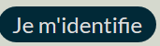  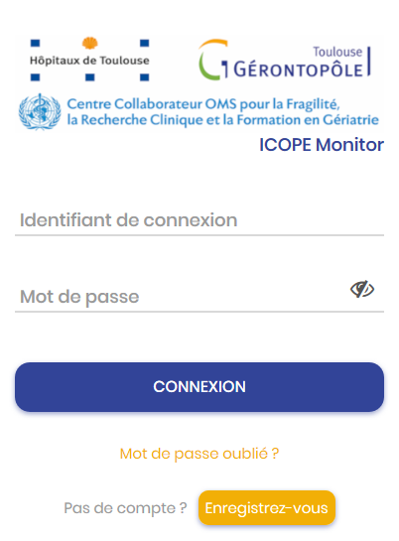
Evaluez un participant  Réaliser une évaluation initiale  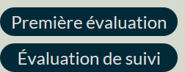  Pour l’inclusion d’un nouveau participant et son évaluation initiale  - Cliquez sur :  - Certifiez avoir obtenu le consentement  - Répondez pas à pas à la création du participant  - Réalisez l’évaluation initiale  Réaliser une évaluation de suivi  Pour le suivi d’un participant précédemment évalué par vous,  - Cliquez sur :  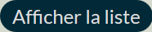  - Affichez la liste des participants à évaluer  en cliquant sur :  - Choisissez le participant en cochant la case  - Réalisez le suivi |   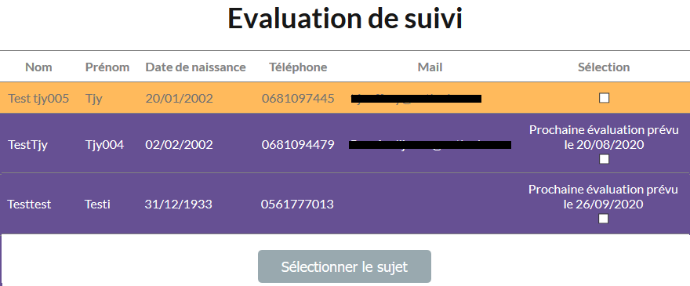
Recommencer  Clic bouton en haut à droite pour recommencer | 

